Focus - opprette ny oppgave

Hvordan lage en ny oppgave?
Du kan lage en ny oppgave flere steder i WebSak Fokus. Oppgavene er alltid knyttet til et dokumentpå en journalpost
Fra hovedbildet

Fra fanen Oppgaver

Fra fanen Saksdokumenter

Fra metainformasjon på journalpost

Fra metadatabildet for journalpost

Metadatabildet for oppgave åpnes og her velger du Oppgavetype, (dersom dette ikke allerede er valgt), Mottakere, Frist og prioritet, setter på Merknader og skriver Oppgavetekst.
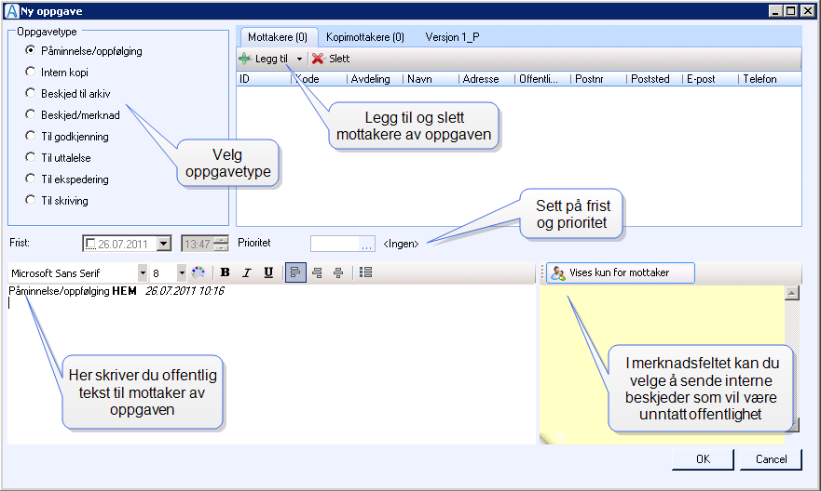
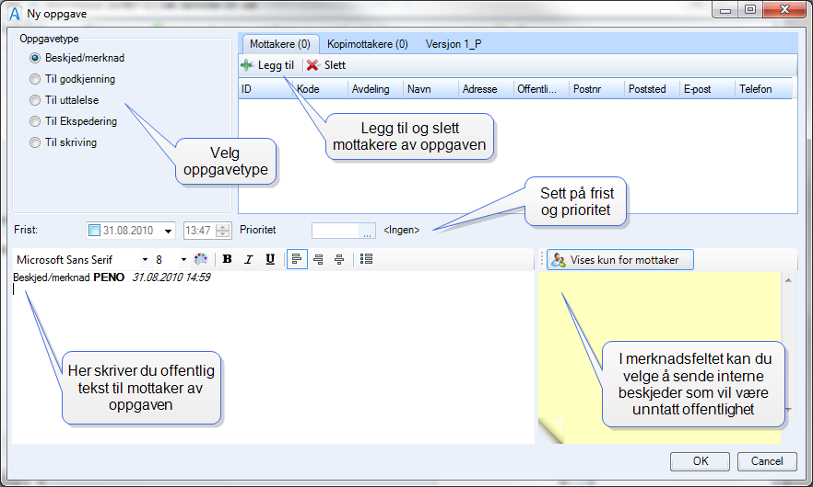
Mer om Oppgavetype

Mer om Mottaker av oppgaven

Mer om Frist og prioritet

Mer om Merknader på oppgaven

Klikk OK og oppgaven havner i en av oppgavekurvene til mottakeren.

